**“信号与系统”结课报告**

题目：低通、带通、高通滤波器对音频信号

滤波处理比较

姓名：梁鸿成

班级：1503103

学号：6140310101

2017年7月

1. 研究目的

滤波器，顾名思义，是对波进行过滤的器件，能够对波中特定频率的频点或该频点以外的频率进行有效滤除，得到一个特定频率的信号，或消除一个特定频率后的信号。三种滤波器分别过滤不同频率范围的信号，通过对三者对信号的滤波处理的比较，初步了解滤波器的作用效果及信号处理方法。

本次研究在MALTAB上模拟仿真。

1. 原理

FIR滤波器：有限长单位冲激响应滤波器，是数字信号处理系统中最基本的元件，它可以在保证任意幅频特性的同时具有严格的线性相频特性，同时其单位抽样响应是有限长的，因而滤波器是稳定的系统。因此，FIR滤波器在通信、图像处理、模式识别等领域都有着广泛的应用。 有限长单位冲激响应（FIR）滤波器有以下特点：

(1) 系统的单位冲激响应h(n)在有限个n值处不为零；

(2) 系统函数H(z)在|z|>0处收敛，极点全部在z=0处（因果系统）；

(3) 结构上主要是非递归结构，没有输出到输入的反馈，但有些结构中（例如频率抽样结构）也包含有反馈的递归部分。

低通滤波器：它允许信号中的低频或直流分量通过，抑制高频分量或干扰和噪声；

高通滤波器：它允许信号中的高频分量通过，抑制低频或直流分量；

带通滤波器：它允许一定频段的信号通过，抑制低于或高于该频段的信号、干扰和噪声；

本次设计选用凯塞窗（Kaiser），Kaiser窗可以通过调整参数值来折中选择主办宽度和旁办衰减，采用Kaiser窗设计FIR滤波器具有很大的灵活性。

凯塞窗是一种适应性较强且比较灵活的窗函数，它的表达式为：

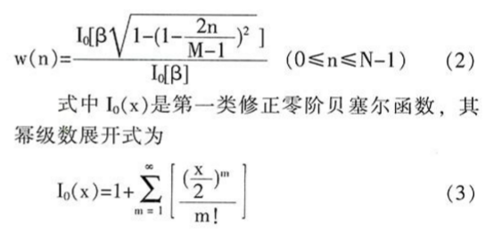

三、处理结果（用MALTAB仿真）

1、语音信号的加噪处理

为了使语音信号的频谱特性连续性明显，且让三种滤波器对信号滤波处理前后对比明显，需要对原始语音信号加噪，研究采用的为一声狗叫声的音频信号。

加噪信号采用随机函数产生噪声，信号加噪前后波形及频谱图如下：

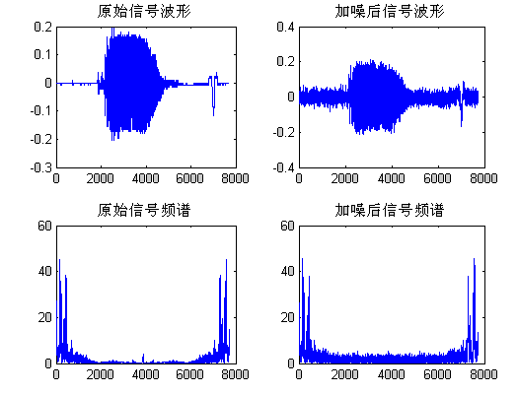

2、三种滤波器的设计

|  |  |  |  |
| --- | --- | --- | --- |
| 参数\滤波器 | 低通 | 带通 | 高通 |
| 通带截频 | 1000Hz | 1200Hz;3000Hz | 3500Hz |
| 阻带截频 | 1200Hz | 1000Hz;3200Hz | 4000Hz |
| 通带纹波 | 1DB | 1D | 1DB |
| 阻带衰减 | 100Db | 100DB | 100DB |

三种滤波器频谱图如下：

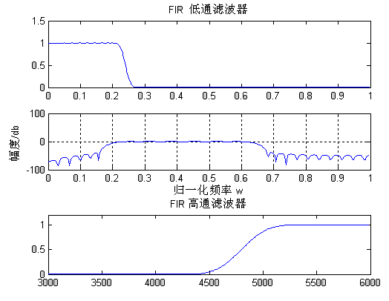

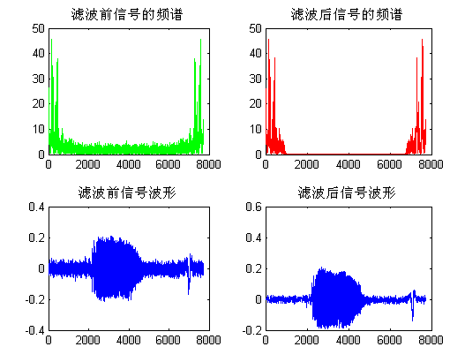3、低通滤波器对信号滤波结果 4、带通滤波器对信号处理结果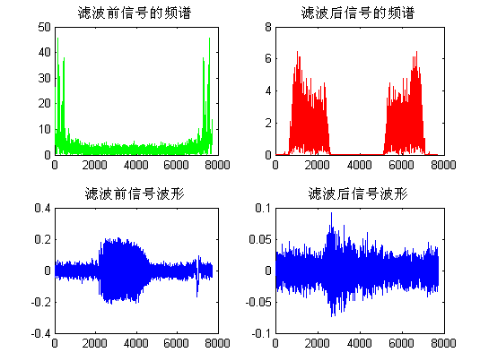

5、高通滤波器对信号处理结果

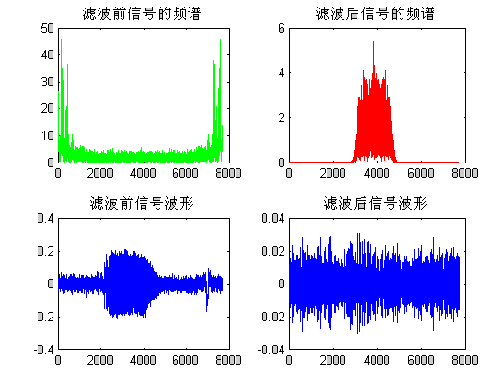

四、结果分析

1、观察加噪前后波形及频谱图对比，波形大致不变，其幅度有小幅增加，频谱图，可看出其频率分布更为均匀、平衡。

2、观察三种滤波器的频谱图对比，可看出相应的功能，对于低通滤波器，允许小于0.2的波形通过，对0.2-0.3有所削弱，大于0.3完全抑制，不能通过。带通滤波器则在0.2-0.6间允许通过，对于两边的频率信号则有抑制；高通滤波器与低通滤波器相反，大于5000允许通过，小于4000完全抑制，介于两者之间有所削弱。

3、观察三种滤波器对语音信号处理前后波形及频谱图对比，结合三种滤波器频谱图，可证明三种滤波器的工作效用，低通过滤高于一定频率的信号，带通则允许通过 特定范围的信号，而高通滤波器则过滤小于一定频率的信号，作用与低通滤波器相反。